

2ª Reunión
Ordinaria 2016
Junta Directiva



Cd. Chihuahua, Chih.

Julio 12, 2016.

1. Lista de asistencia, comprobación del quórum legal e

Instalación de la reunión.

LISTA DE ASISTENCIA
SEGUNDA REUNIÓN ORDINARIA 2016 DEL CONSEJO DIRECTIVO

INSTITUTO DE CAPACITACION PARA EL TRABAJO DEL ESTADO DE CHIHUAHUA

PRESIDENTE SECRETARÍA DE ECONOMIA ESTATAL

SECRETARIO SECRETARÍA DE EDUCACIÓN, CULTURA Y DEPORTE

CONSEJERO SECRETARÍA DE HACIENDA ESTATAL

CONSEJERO SECRETARÍA DE EDUCACIÓN PÚBLICA

CONSEJERO OFICINA DE SERVICIOS FEDERALES DE APOYO A LA EDUCACIÓN
DEL ESTADO

CONSEJERO CANACINTRA DELEGACIÓN CHIHUAHUA

CONSEJERO DESARROLLO ECONÓMICO DEL ESTADO DE CHIHUAHUA.

CONSEJERO CLUB ROTARIO DE MADERA, A.C.

COMISARIO ÓRGANO DE VIGILANCIA DEL ICATECH

Orden del Día de la Segunda Reunión Ordinaria 2016

Del Consejo Directivo

Instituto de Capacitación para el Trabajo del Estado de Chihuahua

ICATECH

ORDEN DEL DÍA DE LA SEGUNDA REUNIÓN ORDINARIA 2016 DEL CONSEJO DIRECTIVO

- Lista de asistencia, comprobación del quórum legal e instalación de la reunión.

- Lectura y aprobación, en su caso, de la minuta de la sesión anterior.

- Informe del cumplimiento de acuerdos.

- Informe de operación del ICATECH.

- Informe financiero.

- Solicitud de acuerdos.

- Asuntos generales.

- Firma de los acuerdos tomados en la reunión.

- Acuerdo de la próxima reunión.

2. Lectura y aprobación, en su caso, de la minuta de la sesión anterior.

Minuta de la 3ra Reunión Ordinaria 2015

Fecha: 26 de Agosto 2015
Hora de Inicio: 10:00 a.m.

1.- Primera Participación: Ing. Jaime López Martínez
En la reunión pasada, se hizo mención sobre el convenio con ICAPET y UTCAM, en los cuales, se obtuvo como resultado un proyecto de análisis, mejora y difusión de estrategias de los atractivos Ecoturísticos de las Comunidades de Villa Sola de Vega. Los egresados lograron terminar en 4 meses el proyecto, principalmente en la Sierra de Oaxaca: zona cafetalera. Y también se recibieron personas aquí en el plantel del centro.
En cuanto a los montos para los proyectos de INAES aún no abren la convocatoria.

2.- Segunda Participación: Lic. Francisco Domínguez Esquivel
Por medio del Lic. Juan pablo Carbajal (PROEMPLEO) se formaron proyectos con los jóvenes que cumplen su condena en el CERESO, destacando los cursos de computación y reparación de electrodomésticos. Y también participan alrededor de 15 fundaciones con funciones específicas.
La visita del Sr. Gerhard Loecken en la junta directiva pasada fue muy variada, destacando la reunión con José Miguel Salcido en el Supremo Tribunal de Justicia y la conferencia en el Salón 25 de marzo de Palacio de Gobierno con la asistencia de 200 empresarios.
En relación a la capacitación, queremos iniciar con cursos de construcción de celdas fotovoltaicas en convenio con PRENDE, A.C. a nivel nacional para formar instructores.
*Participación del Maestro Enrique Ávila Herrera: ¿Cuantos cursos van a impartir y cual será el impacto laboral?
PRENDE, A.C. es a nivel nacional, el principal objetivo es enseñar a los alumnos a que instalen los dos tipos de celdas. Es un proyecto ambicioso e innovador. Estamos viendo los costos para poder formar a los instructores.

Se hicieron 723 encuestas a egresados para conocer: motivos de capacitación, principales beneficios y razones por las que no trabajan, y se obtuvo buena información como resultado.

3.- Tercera Participación: Lic. Samuel Jurado Ruiz
En los cursos con Telcel-Bachilleres se logró un total de 60 alumnos en el plantel 6 y 8, de los cuales 20 fueron contratados en las vacaciones de verano. El próximo curso será de aplicación de celulares.
También se firmo convenio con INDEX, y derivado de ello ya se llevo a cabo un curso de comercio exterior de aduanas para 40 personas con instructores de la empresa, obteniendo beneficios con nuestra certificación.

Nos encontramos también en trámite de contrato con AGNICO-EAGLE para impartirles cursos de montacargas y maquinaria pesada, nos comentaron que necesitan atención en mantenimiento, ya que siempre mandan traer gente de monterrey y es muy costoso. (Ganancia mensual aprox. 60,000). Esto se pretende lograr a partir del ICET de Nuevo León, con sus instructores y experiencia.

*Participación del C.P. Raúl Lopez Santana: Considero que es muy difícil un tipo de capacitación en maquinaria pesada.

-Lic. Oliver Torres García: A mi me parece que si le compete a icatech este tipo de capacitación, principalmente por las zonas marginadas y cobertura donde se da la capacitación, porque CENALTEC e INADET trabaja más con ingenieros en alta tecnología.

-Ing. Jaime Lopez Martínez: En nuestra oferta educativa si tenemos autorizados estos cursos.

Y por último, el monto que se solicitó a PIEMS para construir aulas de capacitación en Cd. Madera se autorizó con $10,050,804 pesos.

*Participación del Maestro Enrique Ávila Herrera: Considero que se deben adelantar con eso porque el ejercicio fiscal ya va muy avanzado.

-Lic. Samuel Jurado Ruiz: Ya solo falta poco.

4.- Cuarta Participación: Lic. María Guadalupe Vega Lara.
Tablas inscripción: en relación al trimestre pasado, subió un 3% la participación de las mujeres (83%).

Tablas egresión: 83.90% mujeres.

Tablas deserción: un total de 10.21% maniéndose por debajo del nivel nacional (25%). El motivo de deserción mas común es por trabajo y cambio de domicilio.

Siguen los cursos de agroindustria, con mayor participación de mujeres.
*Participación de Jurídico (S.E.): Considero que en la clasificación de grupos vulnerables, el apartado de mujeres mayores de 35 se debe especificar más: madres solteras, jefas de familia, etc.

-Lic. Andrés Venegas Beltrán: Si, debemos ser más amplios en las especificaciones.

-Lic. María Guadalupe Vega Lara: A nivel nacional si esta especificado.

5.- Quinta Participación: Lic. Joel Torres Arroyo.
Ingresos propios: aumentaron en abril porque nos llegaron los recursos y disminuyo en mayo y en junio por el periodo electoral.

En el comparativo del año pasado, tenemos $300,000 pesos debajo por el año electoral.
Los egresos son mayores debido a las nuevas acciones, al mantenimiento del nuevo edificio y nuevas contrataciones de personal.

En pasivo no hay diferencia considerable.

En patrimonio si hay incremento importante debido al presupuesto aprobado por la federación, y aun falta el estatal debido a cambios que se están haciendo en la Secretaría de Hacienda (recorte de $7, 000,000.00)

*Participación del C.P. Raúl Lopez Santana: Deben estar todos los estados financieros dictaminados y aprobados en el cuadernillo y agregar mi opinión. También hay que acelerar el proceso de entrega de cuentas deudoras, hay cuentas desde el 2013 con saldos pendientes. Además en la presentación, en la solicitud de acuerdos debe decir: “Se solicita la aprobación de los meses de febrero, marzo, abril y mayo”.

6.- Sexta Participación: Lic. Andrés Venegas (Eventos)

Descripción de los eventos realizados en el trimestre.

*Participación del Maestro Enrique Ávila Herrera: Es bueno que a pesar de que el plan de intervención los distrae de sus actividades básicas, siguen participando con el gobernador.

-Lic. Andrés Venegas: También nos sirve como área de oportunidad para detectar necesidades de capacitación. Les mostraremos resultados la próxima sesión.

-Lic. Martha Antonieta Rodríguez: Es bueno que motiven a los alumnos, ya que en las zonas marginadas la autoestima es muy baja.

*Solicitud de acuerdos.
Aprobados los estados financieros.

*Asuntos generales:
-Lic. Martha Antonieta Rodríguez: Felicidades por todo, su cobertura es cada vez es más amplia.

-Maestro Enrique Ávila Herrera: Felicidades, el instituto ha crecido mucho con mayor impulso y los resultados son favorables redundado en beneficio del estado. Felicidades a todo su equipo.
Hora de Término: 11:15 a.m.

3. Informe del cumplimiento de acuerdos.

CUARTA REUNION ORDINARIA DEL H. CONSEJO DIRECTIVO DEL INSTITUTO DE CAPACITACION PARA EL TRABAJO DEL ESTDO DE CHIHUAHUA.

LISTA DE ASISTENCIA DE LA SESION ANTEIOR

FIRMA DE ACUERDOS DE LA SESION ANTERIOR

4. Informe de Operación del ICATECH.

REPORTE DE ACTIVIDADES

REPORTE DE
PLANEACIÓN

PLANTEL DE NUEVO CASAS GRANDES

PLANTEL NUEVO CASAS GRANDES

FECHA | ACTIVIDAD | RESULTADO
OCTUBRE | Cierre del curso PASTELERÍA en el Centro de Atención Múltiple (CAM) en el municipio de Ascensión | Se asistió al municipio de Ascensión para la entrega de constancias a alumnos de atención especial del CAM.
OCTUBRE | Finaliza el curso de Repostería y Costura en el municipio Praxedis G Guerrero. | Se asistió al municipio de Praxedis para la entrega de constancias de curso a 30 personas que concluyeron satisfactoriamente.
OCTUBRE | Se hizo presencia en la Expo Feria Municipal | Se instaló un módulo de información y recepción de papelería para la inscripción a cursos.
NOVIEMBRE | Cierre de cursos de la especialidad de Informática en el municipio de Ascensión | Se entregaron diplomas a 15 personas que acreditaron cursos de la especialidad de INFORMÁTICA.
NOVIEMBRE | Graduación en municipio de Ascensión de la Especialidad Estilismo y Bienestar personal | Se entregaron diplomas a 17 personas que concluyeron todos los módulos de la especialidad, y constancias y diplomas de curso.
NOVIEMBRE | Asistencia al Evento EXPO SABOR DEL NORTE | Se acompañó a alumnas e instructora de Alimentos del municipio de Ascensión al evento en Nuevo Casas Grandes para promoción y demostración de sus cursos.
DICIEMBRE | Visita al Tecnológico Superior de Nuevo Casas Grandes | Se hizo convenio con la Directora del ITSNCG para la capacitación de alumnos y liberación de servicio social por medio de ICATECH
DICIEMBRE | Finalizan cursos de MANUALIDADES en el municipio de Galeana | Se hizo entrega de constancias a alumnos del curso de manualidades impartido en el municipio de Galeana. Así mismo de hizo promoción de cursos.
DICIEMBRE | Visita al DIF municipal, para promoción de curso de costura | Se ofreció a la directora del DIF Nuevo Casas Grandes llevar a cabo el curso de Costura en conjunto con ICATECH.

PLANTEL DE MADERA
FECHA | ACTIVIDAD | RESULTADO
OCTUBRE | Se acudió a entrevista a radio para promover cursos. | Iniciamos un convenio con radio madera, para promover los cursos en los cuales se dan 3 entrevistas al mes y una nota grabada.
OCTUBRE | Se visitó el municipio de Namiquipa para promover los cursos de aquella región. | En esta visita se platico con instructores y se dejaron trípticos de los cursos en promoción en las dependencias de gobiernos.
OCTUBRE | Se apoyó a las jornadas chihuahua vive en el municipio de Gómez Farías. | Se dio el servicio de corte de cabello donde fueron beneficiados 49 personas entre niños, señoras y adultos mayores.
OCTUBRE | Acudimos al municipio de Namiquipa a supervisar cursos de aquella región, promover los diferentes cursos. | Además visitamos al presidente municipal y presidenta del DIF para promover cursos para los adultos mayores.
OCTUBRE | Se le dio seguimiento y difusión al segundo concurso regional de gastronomía. | Se le dio difusión en los diferentes medios de comunicación, cursos y diferentes comunidades donde se tienen cursos del plantel en toda la región.
NOVIEMBRE. | Acudimos a meza de huracán y El Largo Maderal | Se recogió papelería para el concurso de gastronomía 2015, donde también se aprovechó para supervisar el curso de panadería y curso de carpintería.
NOVIEMBRE. | Se realizo entrevista en la radio | Promoción de los cursos de Electricidad y corte de cabello.
NOVIEMBRE. | Se acudió a la comunidad de Nicolás Bravo y al municipio de Gómez Farías | Entrega de diplomas de los cursos de “Cuidados Auxiliares de Enfermería Básica”.
NOVIEMBRE. | Se le dio apertura a los cursos de corte de cabello y peinado, patronaje y graduación | Se exhorto a darle seguimiento a estos cursos así como las ventajas y desventajas de capacitarte.
NOVIEMBRE. | Se llevo a cabo el segundo concurso regional de gastronomía. | Se inscribieron cinco equipos para participar en la categoría de platillo de rescate, y cuatro más en la de creación de platillo.
NOVIEMBRE. | Se le dio apertura al curso de pastelería y repostería de la comunidad de nuevo madera. | La directora del plantel Las exhorto a darle seguimiento a este tipo de cursos.
NOVIEMBRE. | Se llevó a cabo la entrega de útiles escolares en apoyo al gobierno del estado de chihuahua. | Se atendieron a 259 alumnos con apoyo de útiles escolares.
DICIEMBRE. | Iniciamos el programa de servicio social de corte de cabello. | Más de 15 niños y niñas son beneficiados con el apoyo de ICATECH Madera.
DICIEMBRE. | Seguimos con el programa de servicio social de corte de cabello. | En esta semana fueron beneficiadas las escuelas Salvador Gaytan, Kinder Justo Sierra y el Albergue Rural de Madera.
DICIEMBRE. | Seguimos con la agenda de promoción de cursos. | Se le dio promoción a los cursos de platillos internacionales y vestidos de noche.
DICIEMBRE. | Reunión con DIF Temosachic Para promover cursos para los adultos mayores. | Se llevo a cabo una reunión con Carmen Pérez presidenta del DIF del municipio de Temosachic para abrir un cursos de manualidades con los adultos mayores.
DICIEMBRE. | Reunión con pobladores de la comunidad de nuevo madera. | Promoción de un curso de pastelería y repostería que se abrirá próximamente.

PLANTEL MEOQUI
FECHA | ACTIVIDAD | RESULTADO
OCTUBRE | Inicia curso de paileria industrial en ciudad delicias. | 15 personas inscritas
OCTUBRE | Inicia curso de inglés comunicativo básico superior en cd. Delicias | 15 personas inscritas
OCTUBRE | Inicia curso de Windows e internet en cd. Delicias | 15 personas inscritas
OCTUBRE | Inicia curso de prendas para vestir en la comunidad de Nvo San Lucas | 15 personas inscritas
OCTUBRE | Inicia curso de elaboración de hojas de cálculo en el plantel | 15 personas inscritas
OCTUBRE | Se termina curso de colorimetría en la colonia Lázaro Cárdenas | Se certifican 15 alumnas
NOVIEMBRE | Inicia curso de corte y peinado del cabello en cd. Delicias. | 15 personas inscritas
NOVIEMBRE | Inicia curso de corte y peinado del cabello en la colonia Lázaro Cárdenas. | 15 personas inscritas
NOVIEMBRE | Inicia curso de aplicación de soldadura por arco con electrodo. | 15 personas inscritas
NOVIEMBRE | Se termina curso de elaboración de hojas de cálculo en el plantel | Se certifican 15 alumnos
NOVIEMBRE | Se termina curso de repostería en la cabecera municipal. | Se certifican 15 alumnos
NOVIEMBRE | Se termina curso de soldadura y paileria en la cabecera municipal. | Se certifican 15 alumnos
NOVIEMBRE | Se termina curso de corte de cabello en el plantel. | Se certifican 15 alumnas
NOVIEMBRE | Se termina curso de elaboración de prendas para vestir en Nvo San Lucas. | Se certifican 15 alumnas
NOVIEMBRE | Se termina curso de Windows e internet en cd delicias | Se certifican 14 alumnas
DICIEMBRE | Inicia curso de color y transformación del cabello en cd delicias | 15 personas inscritas
DICIEMBRE | Inicia curso de repostería en cd delicias | 15 personas inscritas
DICIEMBRE | Inicia curso de paileria industrial en el plantel | 15 personas inscritas
DICIEMBRE | Inicia curso de aplicación con soldadura por arco en Cd Meoqui. | 15 personas inscritas
DICIEMBRE | Se termina curso de corte y peinado del cabello en cd delicias | Se certifican 15 alumnas
DICIEMBRE | Se termina curso de inglés comunicativo básico superior cd delicias | Se certifican 15 alumnas
DICIEMBRE | Se termina curso de elaboración de hojas de cálculo en el plantel | Se certifican 15 alumnas

AM CAMARGO
FECHA | ACTIVIDAD | RESULTADO
OCTUBRE | Inicia curso de Windows e internet, gpo. 2 en san francisco de conchos. | Inscritas 13 personas
OCTUBRE | Termina curso básico de computación, gpo.25 para maestros de la sección 8ª. | Certificamos a 14 personas
OCTUBRE | Termina curso de soldadura básica, gpo. 2 de servicio nacional de empleo. | Certificamos a 21 personas
OCTUBRE | Inicia curso de elaboración de manualidades con material reciclado gpo. 1 colonia Benito Juárez | Inscritas 24 personas
OCTUBRE | Inicia curso de manualidades con material reciclado, gpo. 2 en rancho el floreño, Municipio de Camargo | Inscritas 22 personas
NOVIEMBRE | Inicia curso de elaboración y diseño de plantillas, gpo. 2 en ICATECH | Inscritas 14 personas
NOVIEMBRE | Termina curso de inglés comunicativo básico inicial, gpo. 12 en ICATECH | Certificamos a 15 personas
NOVIEMBRE | Termina curso de elaboración de textos, gpo. 24 en ICATECH | Certificamos a 16 personas
NOVIEMBRE | Termina curso de elaboración de persianas, gpo.7 en ICATECH | Certificamos a 15 personas
NOVIEMBRE | Termina curso de Windows e internet, gpo. 2 en san francisco de conchos. | Certificamos a 13 personas
NOVIEMBRE | Termina curso de elaboración de manualidades con material reciclado, gpo.2 en rancho el floreño | Certificamos a 22 personas
DICIEMBRE | Inicia curso de decoración de pasteles con fondant, gpo. 4 en el Instituto Camarguense de la Mujer | Inscritas 15 personas
DICIEMBRE | Termina curso de elaboración y diseño de plantillas, gpo. 2 en ICATECH | Certificamos a 14 personas
DICIEMBRE | Inicia curso de corte y peinado de cabello, gpo. 49 en ICATECH | Inscritas 15 personas
DICIEMBRE | Termina curso de manualidades con material reciclado en la colonia Benito Juárez, gpo.1 | Certificamos a 24 personas
DICIEMBRE | Termina curso de decoración de pasteles con fondant, gpo. 4 en el instituto Camarguense de la mujer | Certificamos a 15 personas

ACCION MOVIL CHIHUAHUA CENTRO

FECHA | ACTIVIDAD | RESULTADO
OCTUBRE | Certificación INDEX Chihuahua | Se está certificando a 59 personas.
NOVIEMBRE | Instituto de Diseño y Alta Costura Marcela Camarillo | Se visitó dicho instituto para ofrecerle la certificación por parte de ICATECH, no obteniendo resultados favorables ya que por ser escuela particular deben de tener un registro para operar legalmente que es con el que ellos trabajan (RVOE)
NOVIEMBRE | Capacitación Casa Myers | Se les impartirá capacitación en la modalidad CAE.  Se programó un tema por mes a partir de septiembre hasta el mes de diciembre un día al mes 4 horas en temas como liderazgo, motivación, 9´s y ventas exitosas. La acreditación es de 20 personas por curso aproximadamente.
DICIEMBRE | CASART | Casa de las Artesanías nos solicitó la certificación para un grupo de Tarahumaras que tomaron el curso de Elaboración de Prendas de Vestir. Asi como también un Curso de Primeros Auxilios. Capacitación en Proceso…
DICIEMBRE | JMAS | Se está trabajando en conjunto con esta dependencia para impartir y certificar los cursos de soldadura en sus instalaciones. En espera de respuesta

ACCION MOVIL CHIHUAHUA NORTE

FECHA | ACTIVIDAD | RESULTADO
NOVIEMBRE | Reunión de Trabajo | Impartición de cursos de capacitación y certificaciones de los cursos.
NOVIEMBRE | Certificaciones en DIF | Se certificó a 9 personas en curso básico de Word.
NOVIEMBRE | Cierre de curso | Se graduaron 5 alumnos del curso de soldadura en la colonia nuevo triunfo.
NOVIEMBRE | Certificaciones en DIF | Se certificó a 5 personas en curso de bisutería.
DICIEMBRE | Apertura del curso | Inscripción de 15 alumnos en el centro comunitario karike para el curso “computación Básica”.
DICIEMBRE | Apertura de curso | Inicia curso sabatino de “Elaboración de vestidos de noche” en centro comunitario Tierra y Libertad con 16 alumnos inscritos.
DICIEMBRE | Apertura del curso | Inscripción de 15 alumnas en el centro comunitario Riveras de Sacramento en el curso “Corte de Cabello”.
DICIEMBRE | Reunión de Trabajo | Para trabajar en conjunto en la impartición y certificación de cursos de capacitación.
DICIEMBRE | Cierre de curso | Se graduaron 16 alumnas del curso de corte de cabello en el centro comunitario El Porvenir.
DICIEMBRE | Apertura de curso | Inscripción de 18 alumnas para el curso de capacitación en pastelería en el centro comunitario Karike.

ACCION MOVIL CHIHUAHUA SUR
FECHA | ACTIVIDAD | RESULTADOS
OCTUBRE | Apertura de cursos en las siguientes áreas: Estilismo, Uñas Acrílicas, Panadería y Soldadura. | Capacitando a 200 personas
OCTUBRE | Firma de convenio con la empresa ASES. | Primer certificación CAE con la empresa ASES.
NOVIEMBRE | Se abrieron cursos en las áreas de: Costura, Repostería, uñas Acrílicas y Estilismo. | Capacitando a 185 personas.
DICIEMBRE | Se iniciaron cursos en las áreas de: Repostería, Dulces y Confitería, uñas Acrílicas, Estilismo, Inglés Básico, etc. | Capacitando a 180 personas.
DICIEMBRE | Tuvimos una plática con Directivos del CESAME | Posibilidad de capacitar a sus empleados.

ACCION MOVIL CUAUHTEMOC

FECHA | ACTIVIDAD | RESULTADO
OCTUBRE | Se tiene plática con personas interesadas en cursos de belleza. | Se abre curso de belleza en Cuauhtémoc y las alumnas están muy contentas porque el costo es muy barato ya que todas son de escasos recurso.
OCTUBRE | Se visitan instalaciones de escuela de gastronomía cocinarte y se platica con gerente y se interesan por la certificación de cursos. | Se han certificado alrededor de 20 alumnos de esta escuela y se hizo convenio para trabajar este año y certificarles todos sus cursos.
NOVIEMBRE | Se visita escuela de belleza Lovet y se ofrece la certificación. | Se interesan algunas alumnas y se certifican alrededor de 25 en diferentes cursos.
NOVIEMBRE | Se visita la comunidad de Carichic a las personas interesadas en curso de derivados de la soya. | Se da el curso y se capacita a 15 alumnas entre ellas la mayoria tarahumaras.
DICIEMBRE | Se visita las instalaciones de la empresa la norteñita y se orece cursos de inglés y computación. | Se abre curso de inglés de primer nivel y se interesan tanto los alumnos que solicitan un segundo nivel.
DICIEMBRE | Se platica con el presidente de Álvaro Obregón y nos solicita curso de cocina para niños discapacitados. | Se abre curso de cocina para estos niños y terminan y solicitan curso de manualidades y se becan por parte de ICATECH y se les otorga material.

ACCION MOVIL ALDAMA

FECHA | ACTIVIDAD | RESULTADO
OCTUBRE | Inicia el taller de corte de cabello en la comunidad de La Mesa | Se capacitan a 15 personas en 90 horas de instrucción.
OCTUBRE | Inicia el taller de Elaboración de Calzado en la comunidad de El Placer de Guadalupe | Se capacitaron a 15 personas en un taller de 60 horas
OCTUBRE | Visita al personal de fomento social para trabajar en conjunto con el programa “Prospera” | Se llevaron a cabo acuerdo y un plan de acción
OCTUBRE | se promociono el curso de elaboración de pasteles en una reunión con personas interesadas del municipio | se convocó a la comunidad para inscribirse en un taller de elaboración de pasteles
OCTUBRE | Acudimos a la comunidad de El Placer de Guadalupe para promocionar talleres | Se acordó llevar a cabo 1 taller de computación y otro de ingles
OCTUBRE | Acudimos a la brigada para promocionar el taller de corte y confección | Se recabo papeleria para abrir el taller
OCTUBRE | Se promocionaron los talleres de ICATECH en las colonias | Se promocionaron los talleres
NOVIEMBRE | Acudimos a la comunidad de Falomir y el placer de Guadalupe para recabar papeleria de los talleres pendientes | Se recabo papeleria para abrir el taller de soldadura, bisuteria y tapeteria
NOVIEMBRE | Se promociono un taller de huertos de traspatio para personas con discapacidad en la asociacion juntos lo lograremos | Se acordo llevar a cabo un taller de huertos de traspatio para personas con discapacidad
NOVIEMBRE | Acudimos con el grupo de personas con discapacidad Juntos lo lograremos para recabar papelería | Se recabo papelería para llevar a cabo el taller reuniendo un 50% de la papelería necesaria
NOVIEMBRE | Se celebro una reunion con personal del CBTA para integrar talleres de capacitacion | Se impartirán talleres de capacitacion
NOVIEMBRE | Acudimos a las colonias para promover los talleres de ICATECH | Se reunión papelería para impartir un taller de estilismo
NOVIEMBRE | Cierre del curso de cocina en San Juanito. | Se realizó la entrega de 11 diplomas al grupo 4 de “Presentación y Procesos de la Fruta”. Así mismo se realizaron 11 reinscripciones.
NOVIEMBRE | Acudimos a las colonias para promocionar el taller de reposteria | Se acordó impartir un taller de repostería
NOVIEMBRE | Cierre del curso de Elaboracion de calzado del El Placer de Guadalupe | Se llevo a cabo el cierre del taller de elaboración de calzado
DICIEMBRE | Apertura del curso de Estilismo de la comunidad de La mesa | Se abrió un curso con 15 mujeres de la comunidad de la meza
DICIEMBRE | Promoción de un taller de soldadura para mujeres de la empresa ESJ | Se acordó llevar a cabo el taller
DICIEMBRE | Llevamos a cabo una reunión con la asociación de Juntos lo lograremos para integrar un taller de cocina y desarrollo humano | Se acordó reunión un grupo de personas de la sociedad para impartir dicho taller
DICIEMBRE | Reunión de planeación interna | Se fijaron objetivos y metas para abrir más talleres en el municipio
DICIEMBRE | Visitamos la comunidad de la mesa para llevar a cabo talleres | Se reunio papeleria para abrir un taller de corte de cabello

ACCION MOVIL OJINAGA

FECHA | ACTIVIDAD | RESULTADO
OCTUBRE | Reunión con alumnas del curso de Atención de Enfermería Materno Infantil | Promover cursos del ICATECH
OCTUBRE | Se llevó a cabo reunión de instructores | Coordinar actividades
OCTUBRE | Se acudió al CETIS # 98 para la firma de convenio con esa institución. | Promover cursos del ICATECH
OCTUBRE | Se llevó a cabo reunión de instructores | Coordinar actividades
OCTUBRE | Se llevó a cabo visita en GBMRADIO. | Promover cursos del ICATECH
OCTUBRE | Se llevó a cabo reunión de instructores | Coordinar esfuerzos
OCTUBRE | Se realizó corte de cabello en el Centro de Rehabilitación El Restaurador. | Se otorga servicio a la comunidad
OCTUBRE | Se llevó a cabo corte de cabello a El Jardín del Abuelo. | Se otorga servicio a la comunidad
OCTUBRE | Se acudió al noticiero de la 1 de la tarde de GBMRadio. | Promover cursos del ICATECH
OCTUBRE | Se acudió al noticiero de las 8 de la mañana de Sistema Radio Lobo. | Promover cursos del ICATECH
NOVIEMBRE | Se realizó reunión con alumnos del curso de Fundamentos de Enfermería, Grupo 17. | Se les invitó a realizar bien su labor dentro de las prácticas en el Hospital Comunitario.
NOVIEMBRE | Se entregan invitaciones a la prensa para que acudan al Concurso de Gastronomía | Organización del concurso de gastronomía
NOVIEMBRE | Se llevó a cabo el Concurso de Gastronomía, | Promoción del ICATECH a través de eventos
NOVIEMBRE | Se acudió a reunión de funcionarios públicos convocada para realizar la entrega de paquetes escolares | Servicio a la comunidad
NOVIEMBRE | Se concluyó el curso de inglés comunicativo básico superior | Promover la debida realización de los cursos del ICATECH
NOVIEMBRE | Se dio por terminado el curso de Confección de prendas para dama y niñas. | Se invita los alumnos a continuar con sus estudios
DICIEMBRE | Participación en el Segundo Concurso Estatal de Gastronomía | Participación en las categorías de platillo de Rescate y de platillo tradicional.
DICIEMBRE | Entrega de documentos a egresados del ICATECH Ojinaga | Organizar entrega de documentos para 228 egresados
DICIEMBRE | Se acudió a la radio GBMRadio a dar a conocer la entrega de documentos. | Promover cursos del ICATECH
DICIEMBRE | Se llevó a cabo la entrega de documentos en el Auditorio Municipal | Promover cursos del ICATECH y entrega de documentos
DICIEMBRE | Se recibió a la C. Madián Alejandra Sánchez Anaya para hablar sobre los programas de apoyo a jóvenes emprendedores. | Promover apoyos
DICIEMBRE | Se acudió a realizar cortes de cabello al poblado de La Estación CH – P por parte de la instructora Sandra Tercero y sus alumnas del curso de Corte y Peinado del Cabello. | Promoción de cursos, prácticas y atención a la comunidad

ACCION MOVIL DELICIAS

Fecha | Actividad | Resultado
NOVIEMBRE | Se concreta la certificación de los alumnos | 19 personas certificadas
NOVIEMBRE | Inicia curso de repostería en la colonia Loma de Pérez | 15 personas inscritas
NOVIEMBRE | Inicia curso de aplicación de uñas acrílicas. | 15 personas inscritas
NOVIEMBRE | Se termina curso de elaboración de Prendas para Vestir en Nvo San Lucas. | 15 Alumnas Certificadas
DICIEMBRE | Inicia curso de computación básica | 15 personas inscritas
DICIEMBRE | Inicia curso de lácteos en el seccional de Naica | 15 personas inscritas
DICIEMBRE | Se termina curso de repostería en la col Loma de Pérez | 15 alumnas certificadas

ACCION MOVIL BASASEACHI-TOMOCHI

FECHA | ACTIVIDAD | RESULTADO
OCTUBRE | Se tiene una plática con personas interesadas en cursos de costura. | Se abre curso de costura en la junta municipio de guerrero.
NOVIEMBRE | Se hace publicidad para cursos de inglés en diferentes medios de comunicación. | Se abren dos cursos de inglés comunicativo 1er y 4to en las instalaciones de ICATECH guerrero.
NOVIEMBRE | Se hace una plática en la comunidad de El Terrero municipio de Guerrero sobre curso de colorimetría, estilismo y bienestar personal. | Se abre el curso de colorimetría en el cual las.
NOVIEMBRE | Se hace publicidad para cursos de computación en diferentes colonias de Cd Guerrero | Se abre el curso de elaboración de textos en las instalaciones de ICATECH guerrero.
DICIEMBRE | Se visitan las instalaciones de la escuela CECYTECH y se tiene una plática con el director sobre abrir cursos para la misma | Se logra comenzar con un curso de inglés y está por abrirse otro.

REPORTE

ACADEMICO

INSCRIPCION
Se inscribieron 22,319 personas de las cuales 17,988 son mujeres y 4,331 hombres, en las siguientes especialidades.

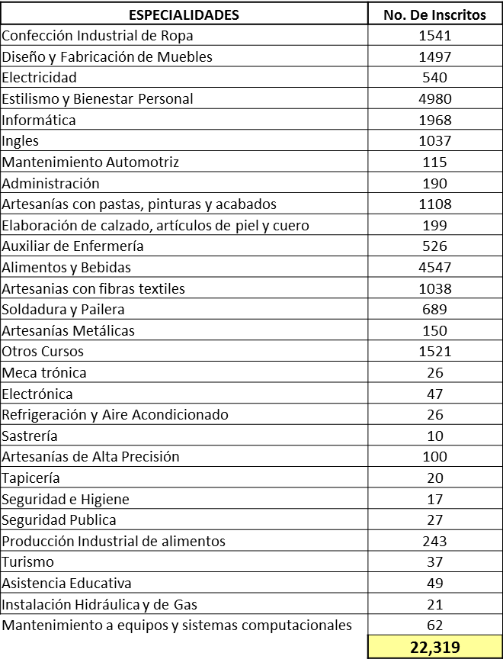

INSCRIPCION

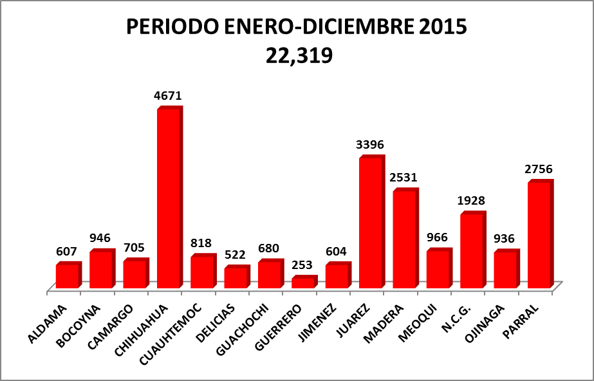

EGRESION
Durante este periodo concluyeron 987 cursos en las diferentes especialidades que ofrece el Instituto con 20,661 capacitandos de los cuales son 16,891 Mujeres y 3,770 son Hombres que recibieron su documento oficial de la SEP.

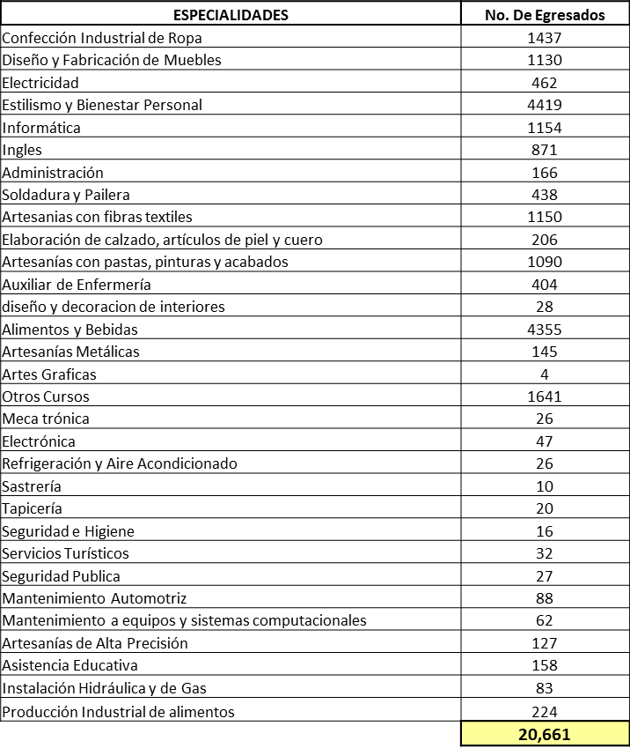

EGRESIÓN

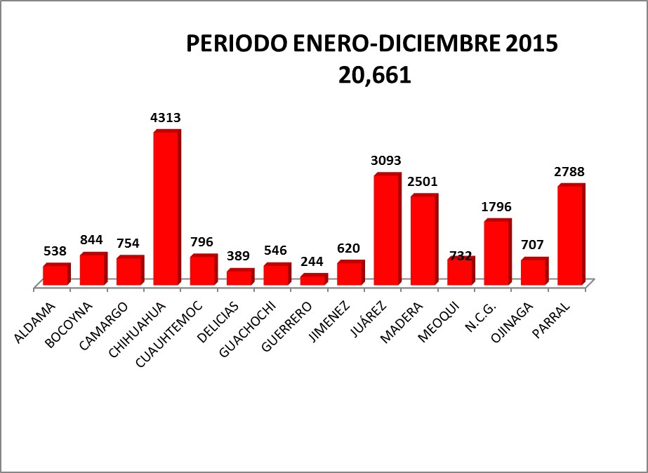

DESERCIÓN

ESPECIALIDADES | No. De Desertados
Confección Industrial de Ropa | 114
Diseño y Fabricación de Muebles | 135
Electricidad | 9
Estilismo y Bienestar Personal | 411
Informática | 208
Ingles | 110
Soldadura y Pailera | 34
Artesanias con fibras textiles | 61
Elaboración de calzado, artículos de piel y cuero | 6
Artesanías con pastas, pinturas y acabados | 49
Auxiliar de Enfermería | 45
Alimentos y Bebidas | 237
Artesanías Metálicas | 5
Artesanías de Alta Presición | 3
Artes Graficas | 11
Seguridad e Higiene | 1
Producción Industrial de Alimentos | 7
Mantenimiento Automotriz | 23
Otros Cursos | 42
 | 1,512

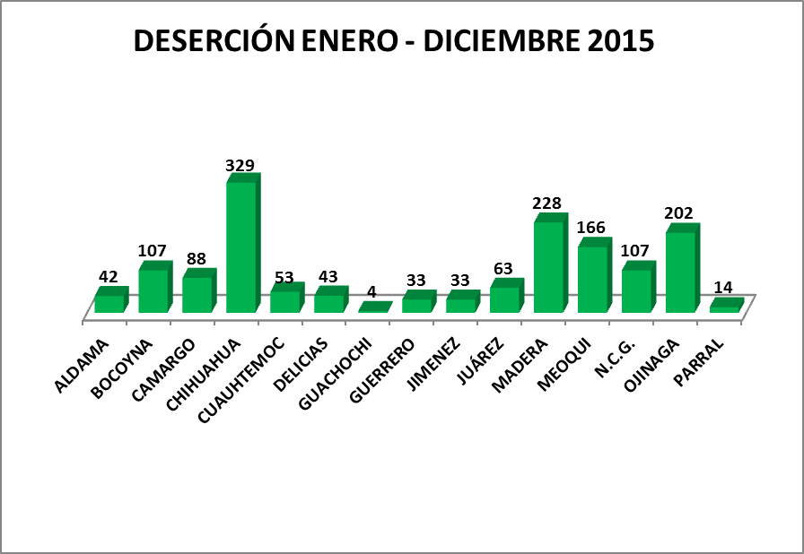
DESERCIÓN

Se muestra el 6.78 % en deserción al cierre del 4to. trimestre del 2015

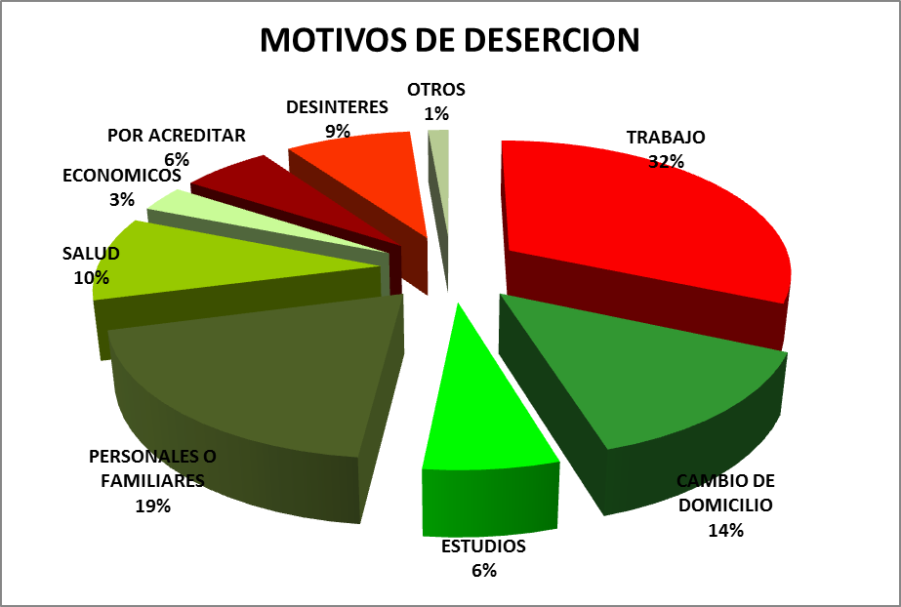

MUJERES Y GRUPOS VULNERABLES

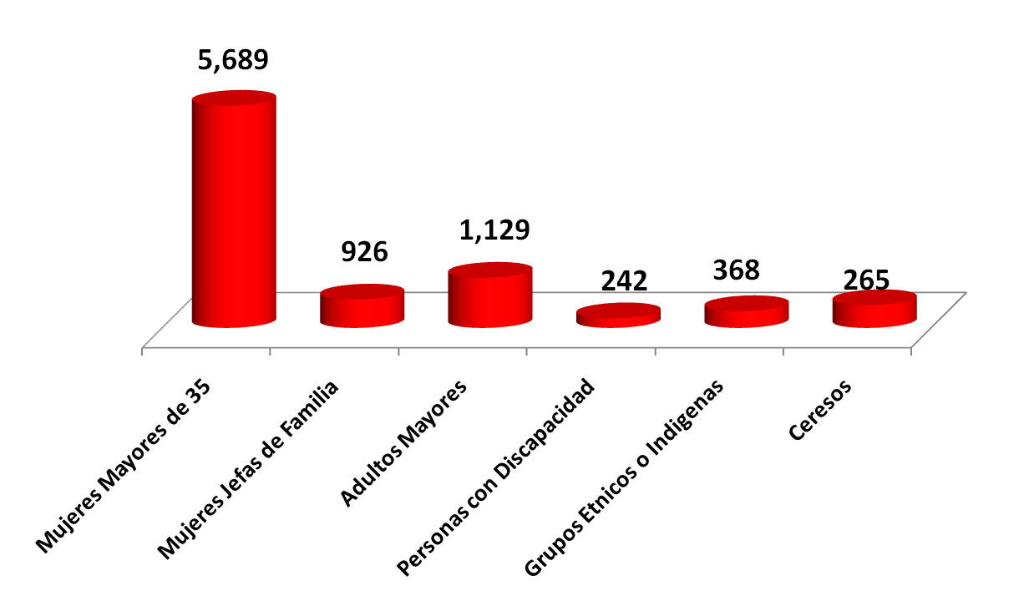

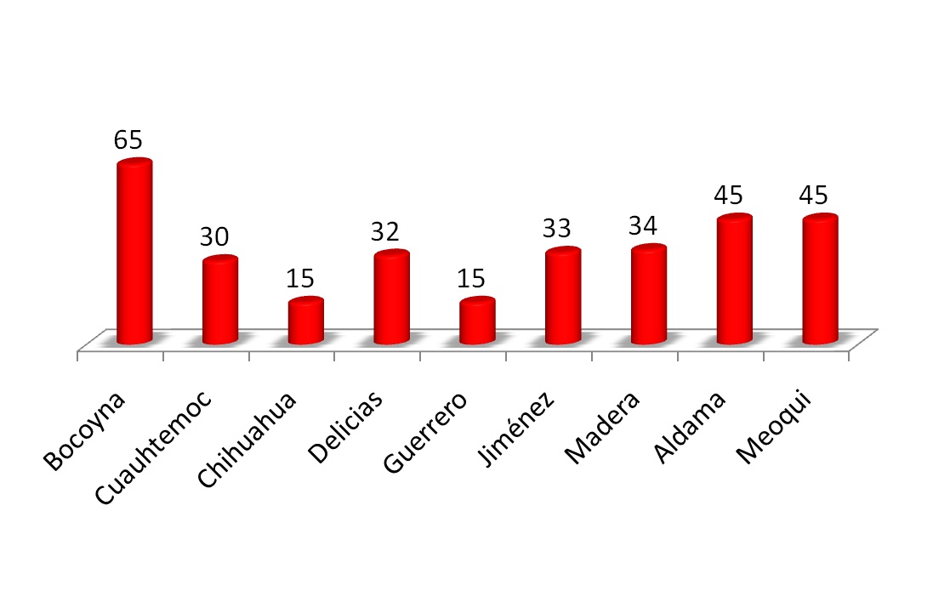
AGROINDUSTRIA

MUJERES 237 - HOMBRES

5. Informe financiero

BALANCE GENERAL

6. Solicitud de Acuerdos

PRIMERA REUNION ORDINARIA DEL H. CONSEJO DIRECTIVO DEL INSTITUTO DE CAPACITACIÒN PARA EL TRABAJO DEL ESTADO DE CHIHUAHUA

SOLICITUD DE ACUERDOS DE LA PRIMERA SESION ORDINARIA
8 DE MARZO DEL 2016

UNICO.- Se solicita la aprobación de los Estados Financieros al 31 de Diciembre del 2015 dictaminados por el Comisario Propietario.

7. Asuntos generales

8. Firma de los acuerdos tomados en la Reunión

9. Acuerdo de la próxima reunión

10. Anexos

